1-

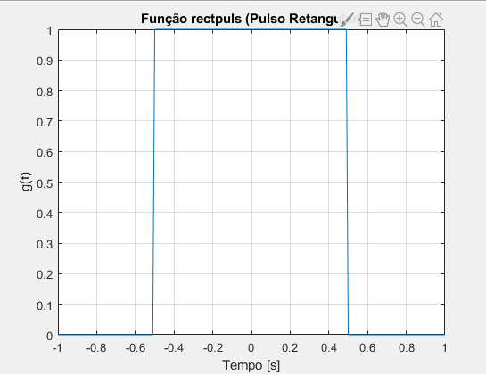

2-

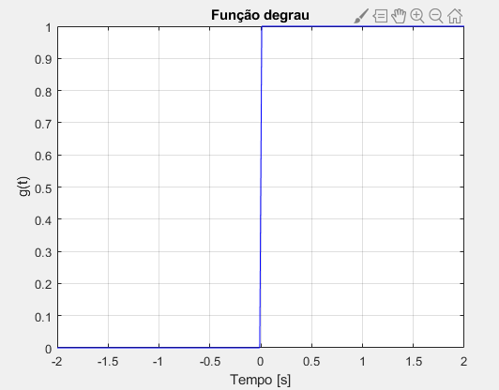

3-

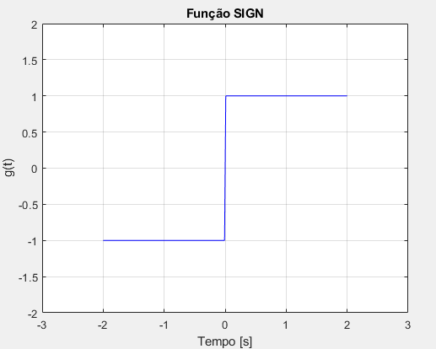

4-

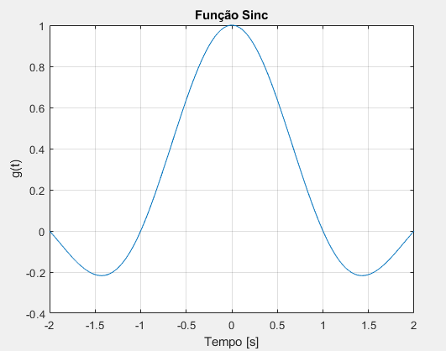

5-

clc;

clear;

Fs=1e2; % Frequência de Amostragem

Ts=1/Fs; % Intervalo entre amostras

T=5; % Periodo

t=0:Ts:T; % Vetor tempo

L=length(t); % Tamanho vetor tempo

g=exp(-t)

figure(1)

plot(t,g)

xlabel('Tempo [s]')

ylabel('g(t)')

title('Função')

grid on

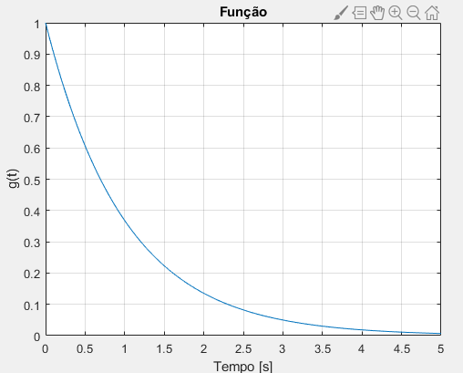

Parte 2:

Exercício 3:

%% TRANSFORMADA DO PULSO RETANGULAR

clear

clc

close all

Fs=1e2; % Frequência de Amostragem

Ts=1/Fs; % Intervalo entre amostras

T=1; % Periodo

A=1; % Amplitude [volts]

t=0:Ts:T; % Vetor tempo

L=length(t); % Tamanho vetor tempo

f=-3:Ts:3; % Vetor Frequência

g=exp(-1*t); % Função

subplot(2,3,1)

plot(t,g)

xlabel('Tempo [s]')

ylabel('g(t)')

title('Função exp')

grid on

G=1./(1+2*pi*f*1i); % Resposta analítica

subplot(2,3,3)

plot(f,abs(G) )

xlabel('Frequência [Hz]')

ylabel('|G(f)|')

title('Transformada de Fourier')

grid on

[f,G] = my_fourier(g,Fs); % Transformada de Fourier (função criada)

subplot(2,3,4)

plot(f, abs(G))

xlabel('Frequência [Hz]')

ylabel('|G(f)|')

title('Transformada de Fourier Simulada (função criada)')

axis([-3 3 0 1])

grid on

[t,g] = my_ifourier(G,Fs,T,L); % Transformada Inversa de Fourier

subplot(2,3,6)

plot(t,g)

xlabel('Tempo [s]')

ylabel('g(t)')

title('Transformada Inversa de Fourier Simulada(função criada)')

grid on;

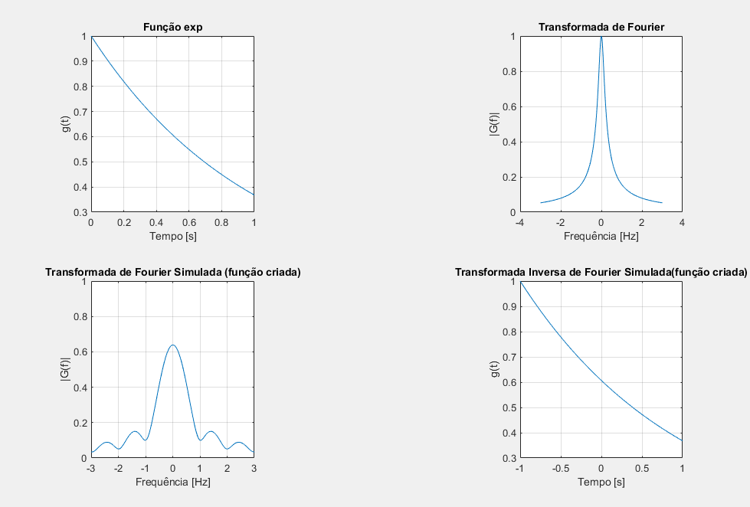

Parte 3:

1-

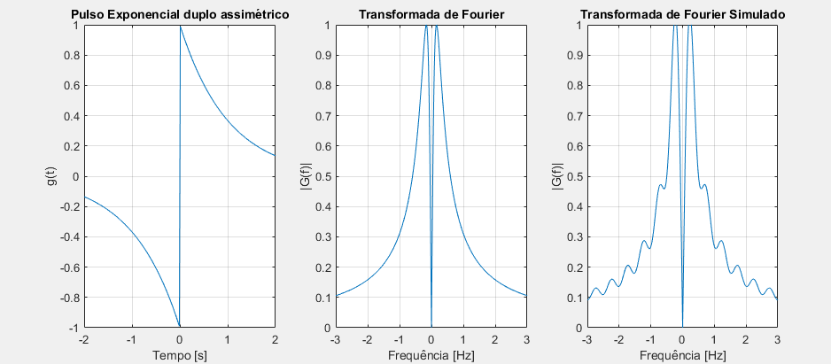

2-

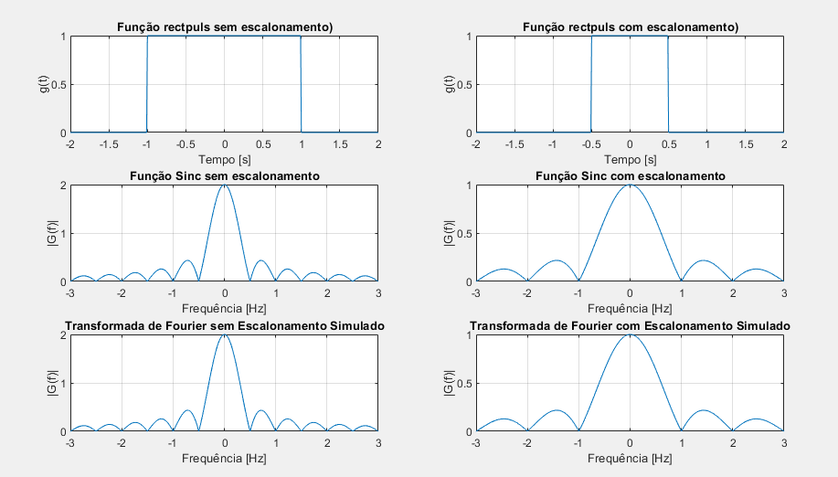

3-

